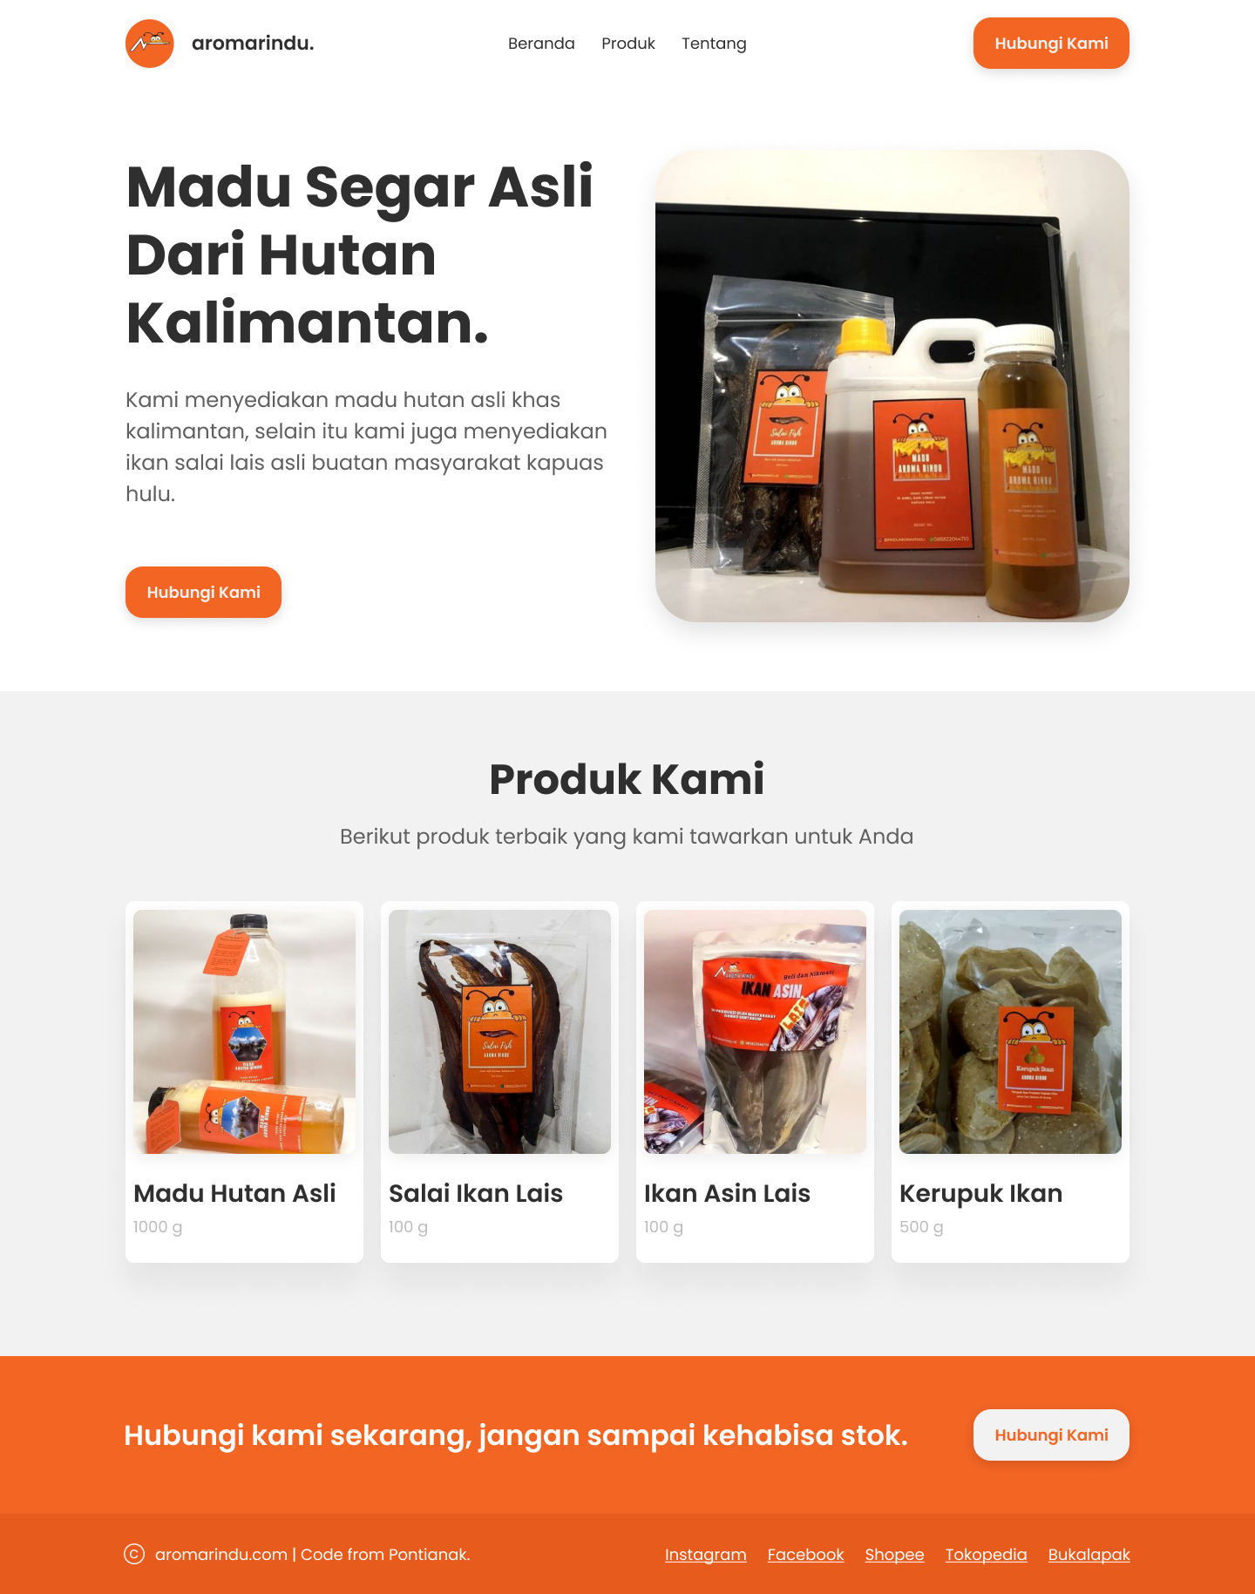

#2F2F2F

#5F5F5F

#2F2F2F

#2F2F2F

#F36523

#2F2F2F, Font : Poppins

#F36523